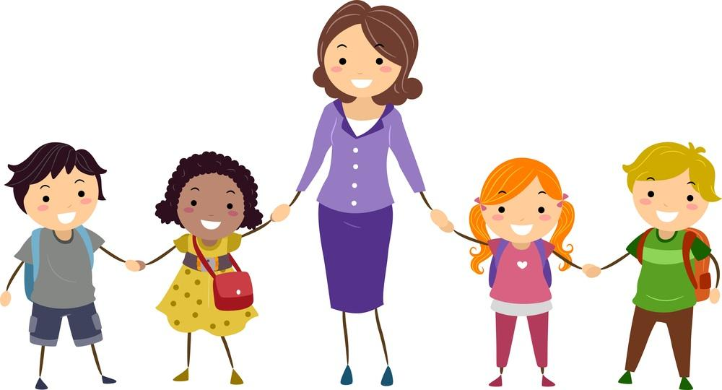 ПАМЯТКА МОЛОДОМУ ВОСПИТАТЕЛЮ ПО ПРОВЕДЕНИЮ ПРОГУЛКИ

День, проведенный ребенком без прогулки, потерян для его здоровья. На прогулке дети играют, много двигаются. Движения усиливают обмен веществ, кровообращение, газообмен, улучшает аппетит и возникает у организма устойчивость к простудным заболеваниям.

Детский сад – это второй дом для детей, а свой дом всегда хочется украсить, сделать уютным, оригинальным, непохожим на другие, чтобы там было комфортно и красиво. Немаловажную роль в этом играет оформление участка и игровое оборудование на нем, которое создает не только отличное настроение, но и развивает в определенном смысле физические способности детей. Благодаря нашим отзывчивым родителям нами был создан самый красивый участок из подручных материалов.

Для того, чтобы прогулки радовали детей и способствовали всестороннему развитию, а не становились скучными, воспитатель ежедневно планирует их содержание, вызывает у малышей интерес к ней с помощью игрушек или рассказа о том, чем они будут заниматься.

При планировании воспитательной работы на прогулке необходимо:

1. Предусмотреть равномерное чередование спокойной и двигательной деятельности.

2. Организовать наблюдения.

3. Трудовая деятельность.

4. Индивидуальная работа с детьми.

5. Самостоятельная деятельность.

Хочется поделится с вами как у нас проходят прогулки в нашей группе.

***Наблюдения***

Большое место на прогулках отводится наблюдениям. В первую очередь мы наблюдаем за сезонными явлениями в живой и неживой природе. Обращаем внимание на облака и в игровой форме фантазируем на что они похожи: рассматриваем их форму, цвет, сравниваем с известными детьми образами. Или наблюдая за листьями, как они поменяли окраску, можно, например, включить математический счет и посчитать сколько листиков на определенной веточке. Или в летнее время при рассматривании цветов (одуванчиков) можно наблюдение совместить с дидактической игрой, такой как «Назови части растений». Мы одновременно развиваем речь, учим правильно называть части растений, обогащаем словарный запас детей.

Также мы всегда обращаем внимание на птиц. В прошлом году частым гостем у нас на участке был голубь. Мы всегда во все времена года наблюдаем за птицами, но в зимнее время особенно. Объясняем, что птицам голодно зимой, поэтому они прилетаю поближе к людям, чтобы найти корм. Дети с огромным удовольствием бежали на улицу, помня, что их ждет там их пернатый друг, для того чтобы покормить его и его товарищей. С недавнего времени в нашем детском саду поселилась белочка, она очень полюбилась нам и мы часто имеем возможность за ней понаблюдать и подкармливать всяким лакомствами. О всех наблюдениях рассказать невозможно, об этом можно говорить бесконечно, так как наблюдать можно абсолютно за всем. Что нас окружает, чем мы и занимаемся.

***Трудовая деятельность.***

Во время прогулки мы всегда уделяем внимание на трудовую деятельность детей. Содержание и формы ее организации зависят от погоды и времени года. Осенью дети собирают природный материал, зимой могут сгребать снег, делать из него разные сооружения. Так же привлекаем детей к сбору игрушек. Трудовые задания детям даются такие, которые не требуют от них определенных усилий.

***Двигательная деятельность детей.***

Ведущее место на прогулке отводится играм, преимущественно подвижным. В них развиваются основные движения, снимается умственное напряжение от занятий, воспитываются моральные качества. Подвижные игры планируются и проводятся с учетом пожеланий детей. Они могут быть весьма разнообразными. В нашем возрасте детям очень нравятся игры соревновательного характера, игры по командам, различные эстафеты. Мальчикам нравится поиграть в «Догонялки», девочки предпочитают более малоподвижные игры, в основном сюжетные. Но мы от программы не отходим, стараемся разнообразить прогулку разным играми, такими как: «Мышеловка», «самолеты», «Салки», «Воротца», «Змейка», «затейники» и т. д.

***Организация индивидуальной работы***

В соответствии с календарным планированием мы осуществляет индивидуальную работу во время прогулок Для одних организует игру с мячом, для других - упражнение в равновесии, для третьих – прыжки с разбегу и т. д. Очень часто мы проговаривает стихи, которые разучивали ранее на занятиях, поем песни, танцуем танцы и т. д.

***Самостоятельная деятельность.***

Самостоятельная деятельность детей на прогулке также нуждается в руководстве и контроле.

Мы предлагаем детям организовать подвижную игру, или занимательные задания.

Дети с огромным интересом смотрят на окружающий их мир, но видят далеко не все, иногда даже не замечают главного. А если настоящий воспитатель, который удивляется вместе с ними, учит не только смотреть, но и видеть, дети захотят узнать больше.

Структура прогулки по ФГОС ДО

1.Наблюдение.

2.Подвижные игры: 2-3 игры большой подвижности, 2-3 игры малой и средней подвижности, игры на выбор детей, дидактические игры.

3.Индивидуальная работа с детьми по развитию движений, физических качеств.

4.Труд детей на участке.

5.Самостоятельная игровая деятельность.

Последовательность структурных компонентов прогулки может варьироваться в зависимости от вида предыдущего занятия. Если дети находились на занятии, требующем повышенной познавательной активности и умственного напряжения, то в начале прогулки целесообразно провести подвижные игры, пробежки, затем — наблюдения. Если до прогулки было физкультурное или музыкальное занятие, прогулка начинается с наблюдения или спокойной игры. Каждый из обязательных компонентов прогулки длится от 7 до 15 минут и осуществляется на фоне самостоятельной деятельности.

**Наблюдение.**

Большое место на прогулках отводится наблюдениям (заранее планируемым) за природными явлениями и общественной жизнью. Наблюдения можно проводить с целой группой детей, с подгруппами, а также с отдельными малышами.

В **младшем возрасте** наблюдения должны занимать не более 7-10 минут и быть яркими, интересными, в **старшем возрасте** наблюдения должны составлять от 15 до 20 минут. Проводить их надо ежедневно, но каждый раз детям должны предлагаться разные объекты для рассмотрения.

**Объектами наблюдений могут быть:**

* 1.Живая природа: растения и животные;
* 2.Неживая природа: сезонные изменения и различные явления природы (дождь, снег, текущие ручьи);
* 3.Труд взрослых.

4.Наблюдения за трудом взрослых (дворника, шофера, строителя и т.д.) организуются 1-2 раза в квартал.

***Виды наблюдения:***

* Кратковременные наблюдения организуются для формирования о свойствах и качествах предмета или явления (дети учатся различать форму, цвет, величину, пространственное расположение частей и характер поверхности, а при ознакомлении с животными — характерные движения, издаваемые звуки и т.д.
* Длительные наблюдения организуются для накопления знаний о росте и развитии растений и животных, о сезонных изменениях в природе. Дети при этом сравнивают наблюдаемое состояние объекта с тем, что было раньше.

Организуя наблюдения, воспитатель должен всегда соблюдать данную последовательность:

1. устанавливаются факты;

2. формируются связи между частями объекта;

3. идет накопление представлений у детей;

4. проводятся сопоставления;

5. делаются выводы и устанавливаются связи между проводимым сейчас наблюдением и проведенным ранее.

Окружающая жизнь и природа дают возможность для организации интересных и разнообразных наблюдений.

**Подвижные игры.**

Ведущее место на прогулке отводится играм, преимущественно подвижным. В них развиваются основные движения, снимается умственное напряжение от занятий, воспитываются моральные качества.

Выбор игры зависит от времени года, погоды, температуры воздуха. В холодные дни целесообразно начинать прогулку с игр большей подвижности, связанных с бегом, метанием, прыжками. Веселые и увлекательные игры помогают детям лучше переносить холодную погоду. В сырую, дождливую погоду (особенно весной и осенью) следует организовать малоподвижные игры, которые не требуют большого пространства.

Игры с прыжками, бегом, метанием, упражнениями в равновесии следует проводить также в теплые весенние, летние дни и ранней осенью.

Во время прогулок могут быть широко использованы бессюжетные народные игры с предметами, такие, как бабки, кольцеброс, кегли, а в старших группах — элементы спортивных игр: волейбол, баскетбол, городки, бадминтон, настольный теннис, футбол, хоккей. В жаркую погоду проводятся игры с водой.

Время проведения подвижных игр и физических упражнений на утренней прогулке:  
в младших группах — 6 — 10 минут,   
в средних — 10-15 минут,  
в старших и подготовительных — 20-25 минут.   
На вечерней прогулке:  
в младших и средних группах — 10-15 минут,   
в старших и подготовительных — 12 -15 минут.

 Каждый месяц разучивание 2-3 п/и (повтор в течение месяца и закрепление 3-4 раза в год)

***В младшем возрасте*** рекомендуются игры с текстом (подражание действиям воспитателя).

***В средней группе*** воспитатель распределяет роли среди детей (роль водящего выполняет ребенок, который может справиться с этой задачей).

***В старшей и подготовительной группе*** проводятся игры-эстафеты, спортивные игры, игры с элементами соревнования.

Заканчиваются подвижные игры ходьбой или игрой малой подвижности, постепенно снижающей физическую нагрузку.

Не допускается длительное нахождение детей на прогулке без движений. Особого внимания требуют дети со сниженной подвижностью, малоинициативные, которых следует вовлекать в подвижные игры.

Во время прогулок воспитатель проводит индивидуальную работу с детьми:  
для одних организует игру с мячом,   
метание в цель,   
для других — упражнение в равновесии,   
для третьих — спрыгивание с пеньков, перешагивание через деревья, сбегание с пригорков.

Игры с высоким уровнем интенсивности движений не следует проводить в конце утренней прогулки перед уходом с участка, так как дети в этом случае становятся перевозбужденными, что отрицательно сказывается на характере дневного сна, увеличивает длительность засыпания, может быть причиной снижения аппетита.

Помимо подвижных игр и отдельных упражнений в основных движениях, на прогулке организуются и спортивные развлечения (упражнения). Летом — это езда на велосипеде, классики, зимой — катание на санках, коньках, скольжение на ногах по ледяным дорожкам, ходьба на лыжах.

Примерно за полчаса до окончания прогулки воспитатель организует спокойные игры. Затем дети собирают игрушки, оборудование. Перед входом в помещение они вытирают ноги. Раздеваются дети тихо, без шума, аккуратно складывают и убирают вещи в шкафчики. Переобуваются, приводят костюм и прическу в порядок и идут в группу.

Оборудование для прогулки

* Труд: 1. Лопатки, совочки 2. Грабли 3. Веники, метелки 4. Ведерки (лейки).
* Двигательная активность: 1. Атрибуты к подвижным играм (в соответствии с играми по программе) 2.Кегли, прыгалки, кольцеброс 3. Мешочки с песком 4. Мячи, обручи 5.Маски, флажки.
* Самостоятельная деятельность: 1. Настольные и дидактические игры 2. Книги 3. Карандаши цветные, бумага 4. оборудование для СРИ «Семья», «Автомобили» 5.Бумага для оригами 6. Оборудование для песка: формочки: деревянные рамки, банки пластиковые без дна, лопатки 7.Мел.
* Наблюдения: 1. Вертушки 2. Лупа 3. Темные, цветные и прозрачные стекла 4. Мыльные пузыри. Только тогда, когда в песке будет кипеть активная ребячья жизнь, дети не будут бесцельно копаться в песке и от скуки не будут развиваться игры с отрицательным содержанием (бросание песком друг в друга, валяние и т.д.)